**ГОСУДАРСТВЕННОЕ БЮДЖЕТНОЕ ДОШКОЛЬНОЕ ОБРАЗОВАТЕЛЬНОЕ УЧРЕЖДЕНИЕ ДЕТСКИЙ САД № 83**

**КРАСНОСЕЛЬСКОГО РАЙОНА**

**САНКТ-ПЕТЕРБУРГА**

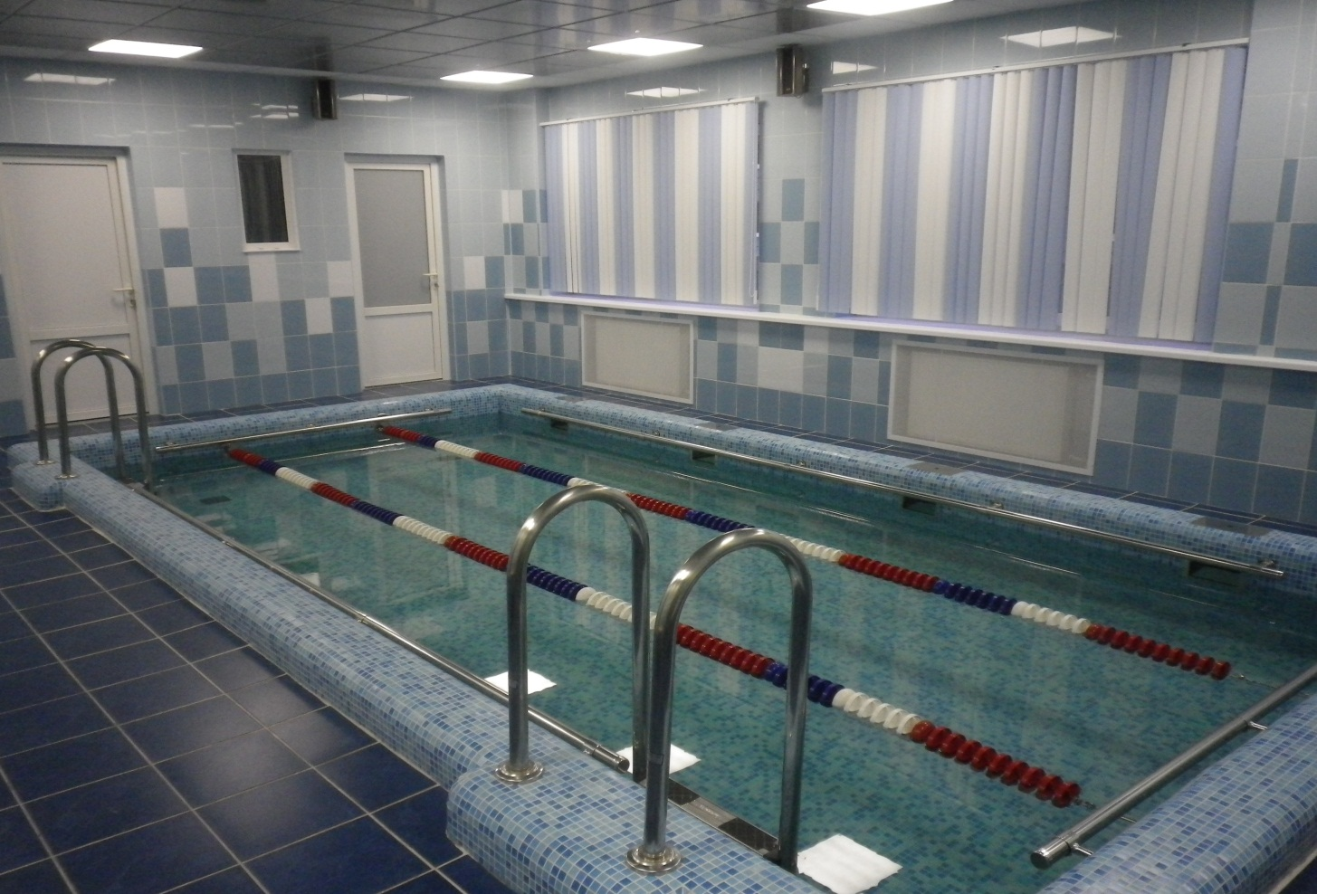

**Педагогическая технология развития** физических качеств **(совершенствование двигательных навыков) с детьми старшего дошкольного возраста.**

(**Физкультурный досуг с детьми старшего дошкольного возраста «Самый ловкий, самый быстрый».)**

|  |  |
| --- | --- |
|  | **Севостьянова Людмила Евгеньевна** |
|  | - инструктор по физическому воспитанию |
|  | **Электронный адрес**: |
|  | Doy83@mail.ru |

**Санкт-Петербург**

Циклограмма реализации педагогической технологии:

Блок «Развитие физических качеств» (совершенствование двигательных навыков) с детьми старшего дошкольного возраста.

(содержательный компонент)

|  |  |  |  |
| --- | --- | --- | --- |
|  | **1 этап** | **2 этап** | **3 этап** |
| Основные ориентиры технологии | • формирование мышечного корсета  • развитие гибкости | • развитие силовых возможностей  • формирование правильной осанки | Развитие и совершенствование координационных возможностей в воде:  • навык самостоятельного горизонтального лежания в воде на груди и на спине.  • скольжение на груди и на спине с работой ног, как при плавании кролем.  • Осваивание различных движений в воде. |
| Совместная деятельность с воспитанниками | Выполнять общеразвивающие и специальные упражнения для рук, ног, имитирующие движения всех способов плавания (для рук выполняются упражнения в положении стоя на дне, наклонившись вперед, ноги на ширине плеч, плечи и подбородок в воде; для ног — держась руками за бортик бассейна). | Релаксационные упражнения «МОРСКИЕ ФИГУРЫ»  Различные виды ходьбы по кругу:  • «КРАБ»  • «ПИНГВИН»  • «ЦАПЛИ»  • «ГИГАНТСКИЕ ШАГИ»  Дыхательные упражнения «НЫ­РЯНИЕ»  Дыхательные упражнения с ус­покаивающим эффектом «ОТ­ДЫХ»  Дыхательные упражнения с то­низирующим эффектом «МОБИ­ЛИЗУЮЩЕЕ ДЫХАНИЕ | Упражнение на привыкание к воде:  •«ПОПЛАВОК»  •«МЕДУЗА»  •«ЗВЁЗДОЧКА»  Комплекс «АКВАБИЛДИНГ»  Имитация работы ног как при плавании кролем, сидя на бор­тике бассейна  Работа ног как при плавании кролем, у опоры  Отталкивание от бортика и скольжение на груди |
| Самостоятельная деятельность | Свободные игры с нестандарт­ным оборудованием:  •«ПОЙМАЙ РЫБКУ»,  •«ПОПАДИ В ЦЕЛЬ» | Свободное плавание с нестан­дартным оборудованием («ЛО­ДОЧКИ», «ТОНУЩИЕ МЯЧИ») | Игра (с плавательной доской) «ЛЯГУШКИ-КВАКУШКИ»  Свободное плавание с нестан­дартным оборудованием — игра «ВЕСЁЛЫЕ МЕДУЗКИ» |
| Работа с родителями | Организуем консультации для родителей «как реализуются обучение плаванию?» | Предоставление материала «как установить степень привыкания к воде (тест)». | Профилактическая работа о значении плавания и закаливания в оздоровлении ребенка (систематическое посещение занятий приводит к снижению заболеваемости). |

Итоговым мероприятием реализации данной технологии является проведение досуга для детей старшего дошкольного возраста **«Самый ловкий, самый быстрый».**

1. **Реализуемые образовательные области**: «Здоровье», «Физическая культура», «Социализация», «Коммуникация»;
2. Реализуемые виды деятельности с воспитанниками:

* Разминка под музыку на суше, в воде.
* Выполнение упражнений различного содержания: «Стрелка», «Солнышко», упражнение «Винт».
* Конкурс «Лучший пловец» «Переправа».
* Игры «Водолазы»,«Море волнуется.

**Цель:** Развитие и совершенствование координационных возможностей в воде.

**Задачи:**

1. Способствовать совершенствованию приобретенных навыков физической культуры.

2. Способствовать развитию физических качеств: ловкости, быстроты, выносливости.

3. Воспитывать чувство товарищества между детьми.

4. Вызвать чувство радости и удовлетворения от движений на суше и в воде.

**Предварительная работа:**

* Запись фонограммы для досуга.
* Оформление помещение бассейна.

**Оборудование:**

* Аудиозапись музыки (по выбору педагога).
* Плавательные доски.
* Нудлы(плавательные палки).
* Тонущие игрушки.

**Действующие лица:**

* Золотая рыбка – взрослый.
* Инструктор – ведущий.

**Физкультурный досуг с детьми старшего дошкольного возраста «Самый ловкий, самый быстрый».**

**Инструктор:**

Здравствуйте ребята! Я очень рада Вас видеть. Сегодня у нас необыкновенный и радостный день. К нам на занятие пришло много гостей. Давайте поздороваемся с нашими гостями. Для того чтобы узнать, кто сегодня будет гостем на нашем занятии, вам надо отгадать загадку:

Вильнёт хвостом туда-сюда,

Вильнёт — и нет ее следа.

(Рыбка)

Не хожу и не летаю,  
А попробуй догони!  
Я бываю золотая.  
Ну-ка, в сказку загляни!

Ответ: Золотая рыбка

Правильно. Конечно, это Золотая рыбка. Но что-то наша гостья задерживается. Она, вероятно, не может найти наш детский сад. Давайте ей поможем отыскать к нам дорогу. Мы сейчас с вами сделаем разминку, перед тем как спуститься в бассейн под зажигательную мелодию. И наша гостья, услышав музыку, обязательно найдет дорогу в наш детский сад. Давайте по­пробуем вместе!

Разминка под музыку.

Выход  **Золотой рыбки** (под музыку).

**Золотая рыбка:**

Здравствуйте, дорогие гости, дорогие ребята! Я, Золотая рыбка, рада вас видеть в этом бассейне, где можно научиться плавать и нырять.

Меня к вам прислал

Владыка вод,

Рек, озер, морей, болот

Грозный морей властитель,

Рыб, дельфинов повелитель

Я пришла сюда, чтобы

Посмотреть на вас друзья

Чтобы убедиться,

На что способна детвора.

**Инструктор:**

Мы тебе Золотая рыбка очень рады!

Конечно, посмотри и оцени какие мы смелые, ловкие, сильные и умелые.

**Золотая рыбка:**

Вижу, вижу, вы уже готовы

Веселы, бодры, здоровы.

Любите играть, плескаться?------- Да

А в воде соревноваться?-------Да

Тогда смело в воду заходите,

Свою ловкость покажите.

* Разминка в воде с нудлами (плавательными палками).

**Инструктор по очереди объясняет задание (упражнения).**

А теперь давайте покажем, как вы умеете скользить на воде.

«Стрелка» на груди, спине, руки впереди. Скользить 5—7 секунд.

Выполняют скольжение на груди, спине.

**Золотая рыбка:**

Держитесь на воде вы замечательно! Наверное, и плавать уже научились?

**Инструктор:**

Дети выполняют задание.

Конкурс «Лучший пловец»

Дети плывут кролем на груди, сначала с плавательными досками, руки стрелочкой.

**Золотая рыбка** отмечает лучших ребят.

Молодцы! На спине, наверное, вы так же быстро плаваете? Лежишь на спине, ножками воду «веселишь» да на солнышко глядишь. Что может быть приятнее?

**Инструктор:**

Дети выполняют задание**:** лежа на спине, плывем, работая ногами кролем, друг за другом — до противоположного бортика и обратно.

**Золотая рыбка:**

Очень хорошо! Не устали? Тогда следующее задание.

Вашей силе и выносливости может позавидовать любой пловец! А сможете ли Вы проплыть с игрушкой, лежащей на доске на другую сторону бассейна.

Сложно? Я думаю, что вы справитесь.

**Инструктор:**

Конкурс «Переправа»

Дети плывут с пенопластовой доской, на которой лежит предмет, при помощи движений ног кролем на груди.

**Золотая рыбка:**

Золотая рыбка отмечает ребят, которые лучше всех справились с заданием.

Ребята, а вы любите играть?

* А вы знаете, что на морском дне очень много интересно? Предлагаю вам поиграть в игру Водолазы.

Игра «Водолазы» (объясняю задание).

Тогда слушайте внимательно задание:

одновременно нужно поднять по одной игрушке со дна бассейна и положить на бортик, а затем сосчитать (про себя), кто сколько собрал.

Молодцы ребята, порадовали вы меня!

**Инструктор:**

Золотая рыбка мы хотим тебе показать, как мы умеем делать разные фигуры на воде.

*«Море волнуется»*

(под музыку дети свободно двигаются по всему бассейна, музыка останавливается, дети замирают, изображая морских жителей) - игра проводится 3раза.

Молодцы ребята, справились со всем, что мы вам предложили.

Мне очень понравилось, ребята, как вы плаваете, ныряете. За то, что вы любите воду, дружите с ней. А наше занятие подошло к концу. Вы показали себя прекрасными спортсменами, дружными и смелыми. Мне понравилось у вас, встретимся еще не раз! До свидания! Растите здоровыми, сильными и ловкими.

**Инструктор:**

Всем участникам, гостям - спасибо!!!

Спасибо и тебе золотая рыбка. Приходи к нам еще в гости, мы тебе будем очень рады.

